Dokumentáció

-Bíró Alida-

Az alkalmazás megvalósításának első fázisában létrehoztam egy adatbázist SQLite-ban, ami egyetlen user táblából áll, ez a felhasználó regisztrációja során jön létre, a megadott adatokkal. A regisztrációhoz szükség van az email cím és jelszó megadására, ezt követően lehetséges a bejelentkezés, amely során ellenőrzésre kerül, hogy az adatbázisban létező adatokat vitt- e be a felhasználó. Amennyiben nem, egy figyelmeztető üzenet jelenik meg a képernyő alján.

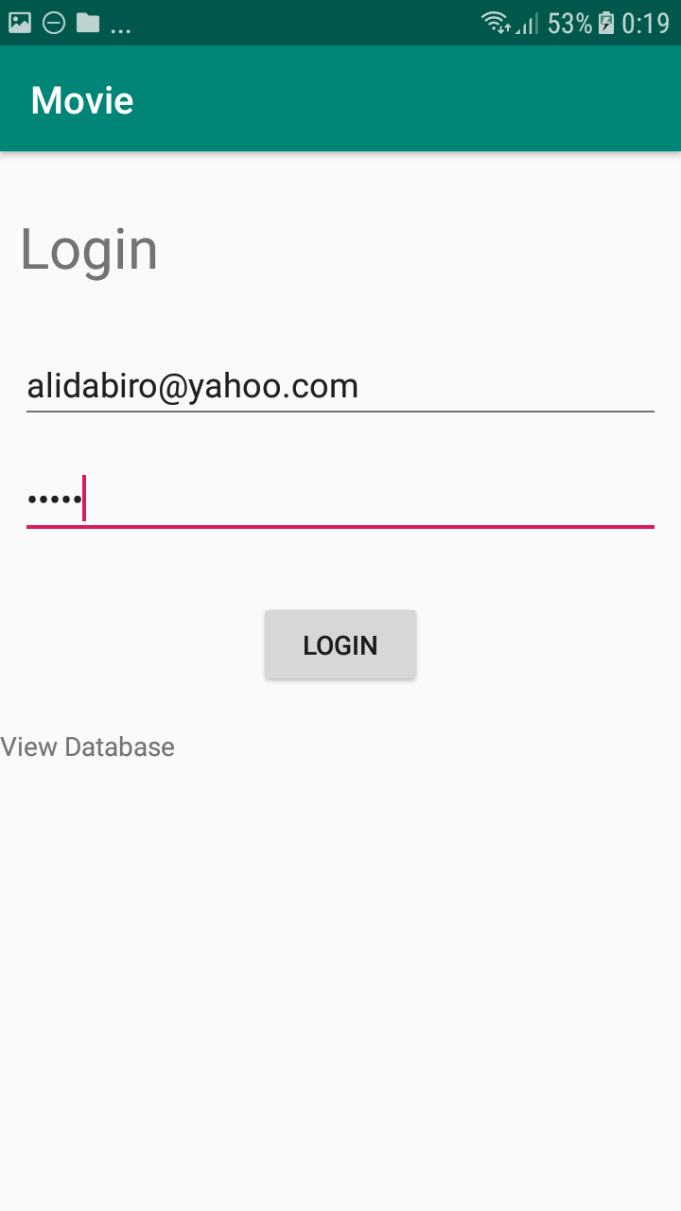

Az általam emailként bevitt szöveg az “alidabiro@yahoo.com” , iletve jelszóként az “12345” számokat kell megadni.

A bejelentkezési lapon látható egy “View Database” szöveg, amelyre rákattintva megtekinthető az adatbázis, és a bejelentkezéshez szükséges bármelyik emailcím és jelszó.

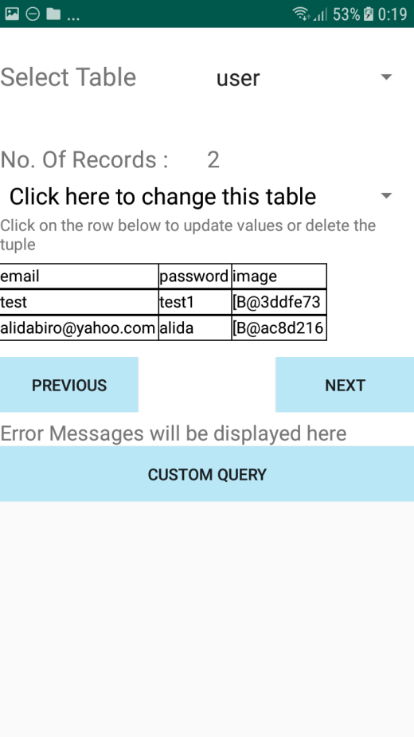

Bejelentkezés után egy alsó menü jelenik meg, amelyben ha a home ikonra kattintunk megjelenik a Moviedb adatbázisa alapján a felkapott (top) filmekként azonosított filmek listája egy recyclerview-ban. A listában egy listaelem tartalmazza a film címét, rövid leírását és borító képét.

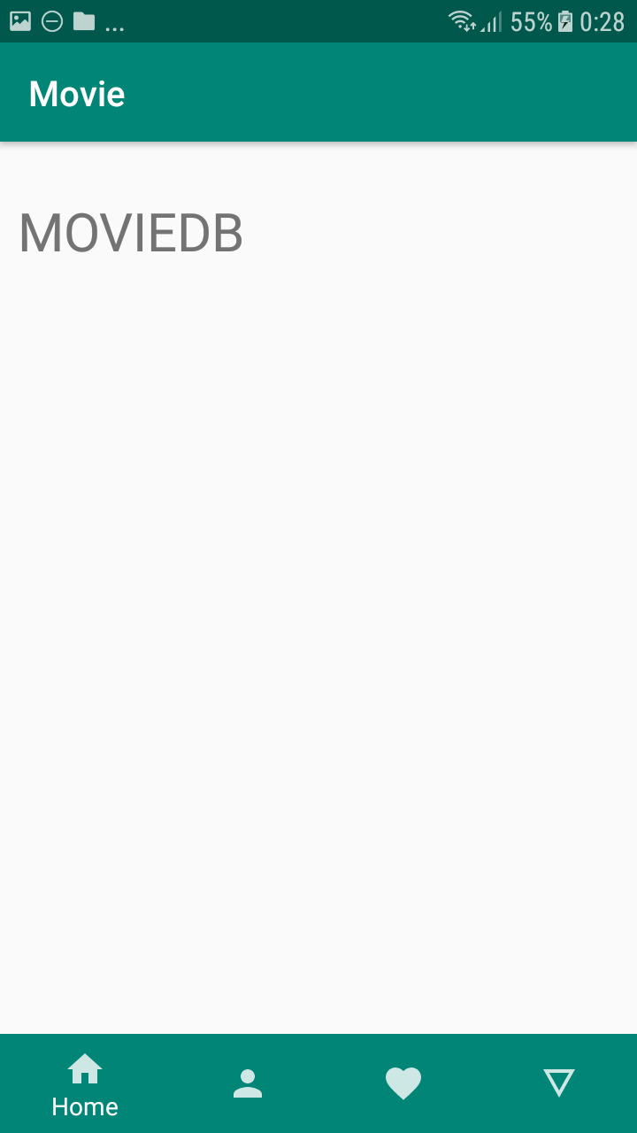 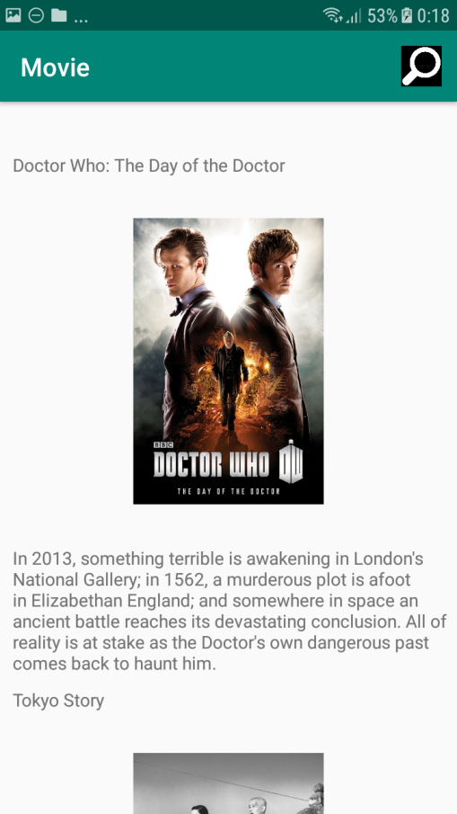

Ha a képernyő felső részén található search ikonra kattintunk lehetővé válik a keresés ezen filmek közül. Nem szükséges a keresett film teljes nevét beírni ahhoz, hogy megjelenjen, bizonyos szótöredékek után már megjelennek filmek, amelyek tartalmazzák az adott szót.

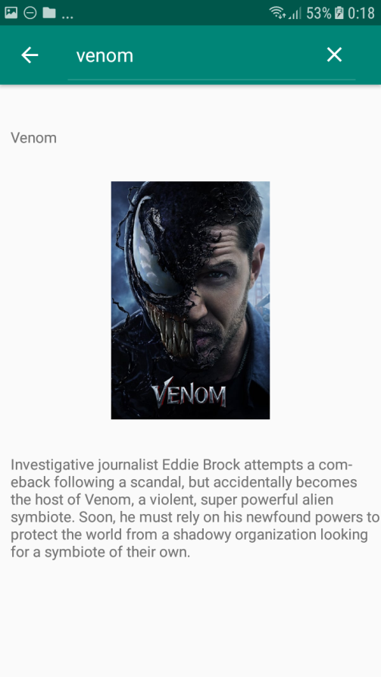

Visszalépve, a menüpont következő eleme a profil ikon, amelyre kattintva a felhsználónak lehetősége van profilképet feltölteni a galériából, illetve a meglévőt megváltoztatni. Miután a fénykép kiválasztása megtörtént, az ADD gombra való kattintás gondoskodik, hogy a kép bájtkóddá alakítva bekerüljön az adatbázisba az adott felhasználó alá.

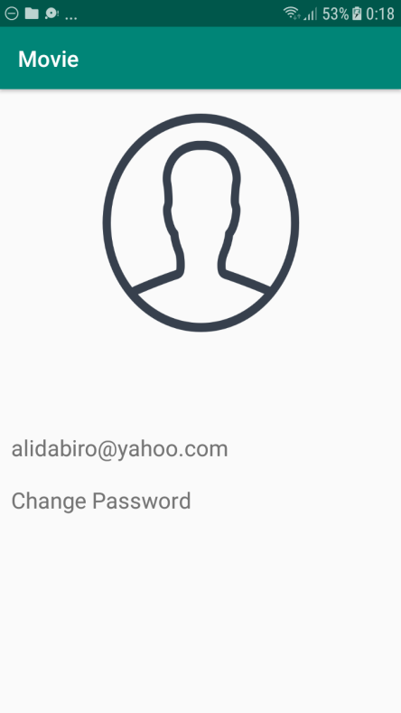 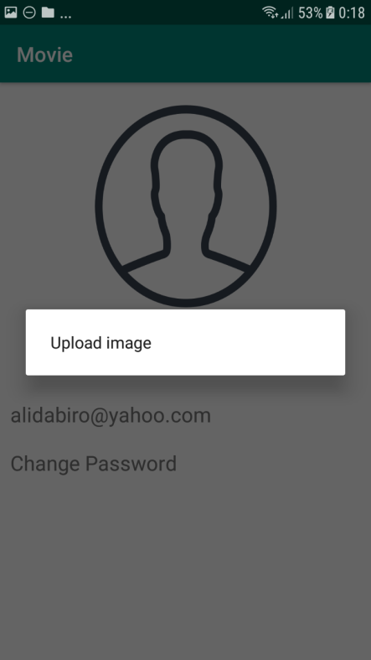 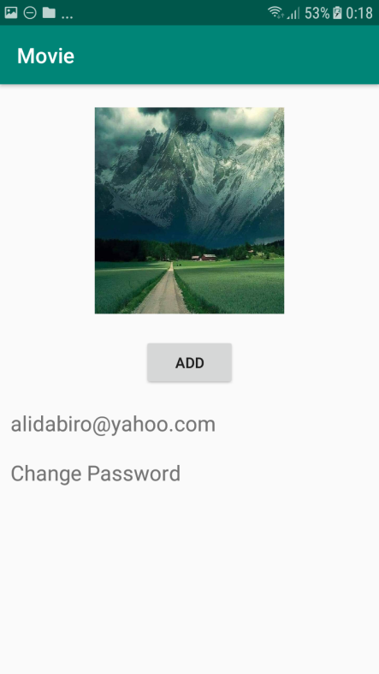

A profilkép alatt megjelenik a felhsználó email címe és a jelszava megváltoztatásának lehetősége. Ha rákattint a “Change Pasword” feliratra megjelenik egy dialog box, amelybe beírhatja a kívánt új jelszót. Ezzel egy update műveletet hajt végre az adatbázis rá vonatkozó sorain.

